Aula 8

OBTENDO DADOS DA TABELA [PARTE 2]

USE senac;

SELECT * FROM cursos

WHERE nome = 'PHP';

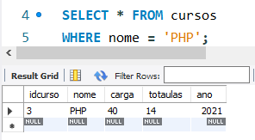

1. USANDO O OPERADOR “LIKE”:

SELECT * FROM cursos

WHERE nome LIKE 'P%';

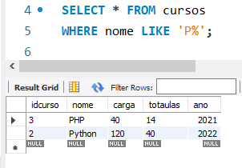

* “LIKE” seria como “PARECIDO” em português;
* O comando “LIKE” é “case sensitive”, ou seja, se tu escreveres ‘p%’, funcionará igual;
* “LIKE” também é considerado um operador;
* Já a adição do “%” ( também chamado de WIldcards) seria como “Nenhum/Vários caracteres”. Ou seja, ‘P%’ vai nos voltar PHP e também Python.

SELECT * FROM cursos

WHERE nome LIKE '%O';

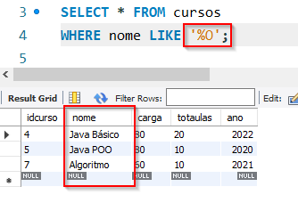



SELECT * FROM cursos

WHERE nome LIKE '%O%';

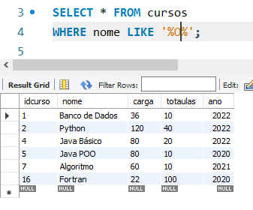

* Mostra todas as palavras que contêm caracteres tanto antes quanto depois do A;
* Palavras onde o “O” poderia ser acentuado, nessa busca, ele também adicionará eles, justamente, porque quando criamos o Banco de Dados usamos o UTF8, que nos permite isso na indexação, seleção e outros.

SELECT * FROM cursos

WHERE nome NOT LIKE '%A%';

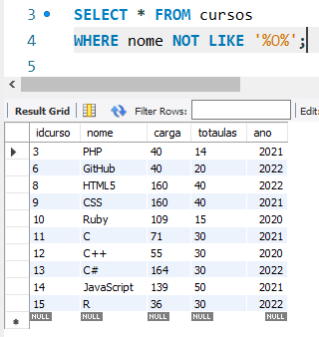



SELECT * FROM cursos

WHERE nome LIKE 'PH%P';

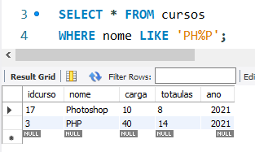



SELECT * FROM cursos

WHERE nome LIKE 'PH%P%';

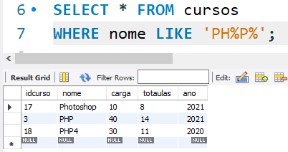



SELECT * FROM cursos

WHERE nome LIKE 'PH%P_';

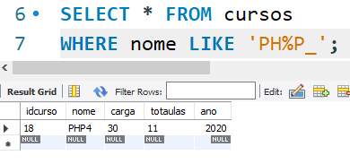

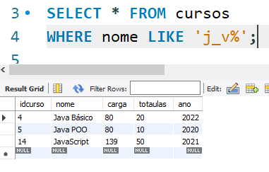

* Gera a OBRIGATORIEDADE de ter alguma coisa no final. Coisa que o % não faz.
* Essa combinação de WHERE + LIKE é uma das coisas mais usadas.

1. DISTINGUINDO:

USE senac;

SELECT cidade FROM alunos;

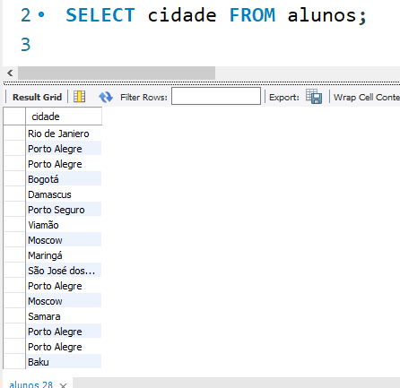

2.1) Mostra apenas uma ocorrência do Campo buscado.

SELECT DISTINCT cidade FROM alunos;

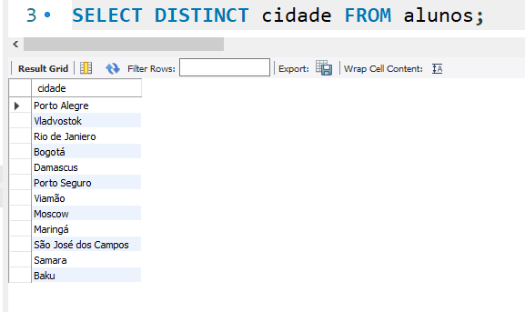

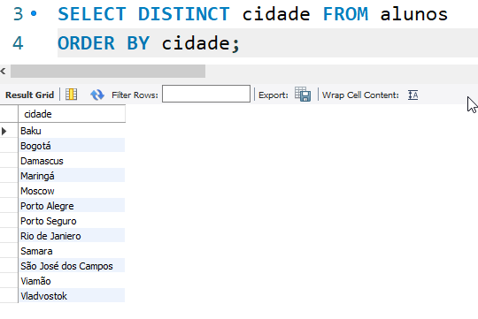

1. FUNÇÕES DE AGREGAÇÃO:

3.1) Como saber a quantidade de Registros cadastrados.

SELECT COUNT(*) FROM cursos;

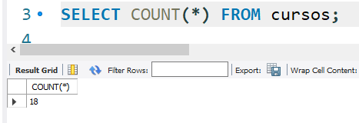

3.2)

SELECT * FROM cursos

WHERE carga > 30;

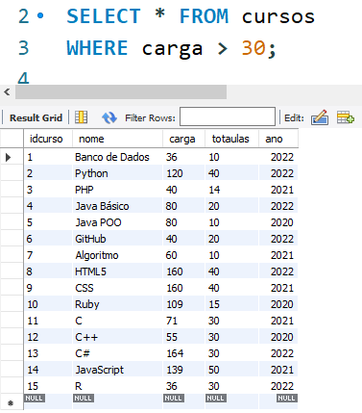

SELECT COUNT(*) FROM cursos

WHERE carga > 30;

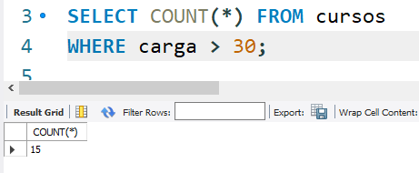

3.3) Função MAX

SELECT MAX(carga) FROM cursos;

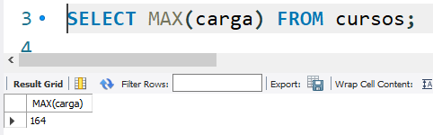

SELECT MAX(totaulas) FROM cursos

WHERE ano = '2020';

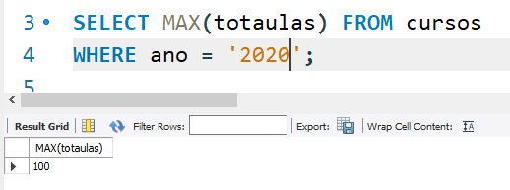

SELECT MIN(totaulas) FROM cursos

WHERE ano = '2020';

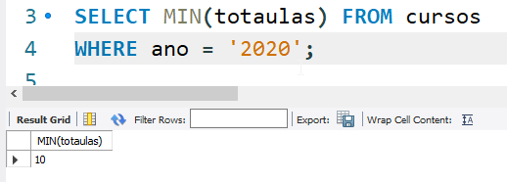

SELECT NOME, MIN(totaulas) FROM cursos

WHERE ano = '2020';

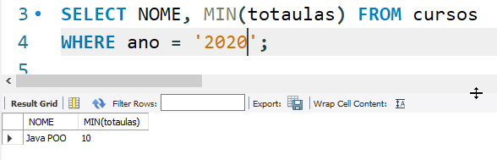

SELECT SUM(totaulas) FROM cursos

WHERE ano = '2020';

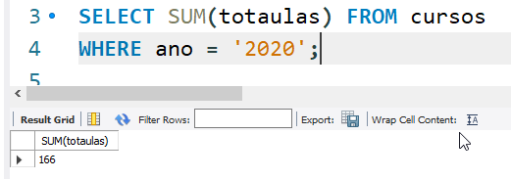

SELECT AVG(totaulas) FROM cursos;

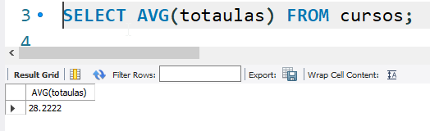

SELECT AVG(totaulas) FROM cursos

WHERE ano = '2020';

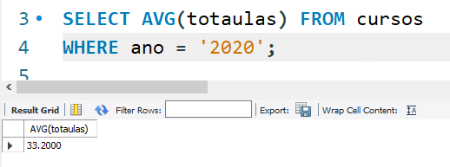

**[Exercício 1]** Uma lista com o nome de todas as mulheres.

SELECT nome FROM alunos

WHERE sexo = 'F';

**[Exercício 2]** Uma lista com os dados de todos aqueles que nasceram entre 1/Jan/2000 e 31/Dez/2015.

SELECT * FROM alunos

WHERE nascimento BETWEEN '2000-01-01'

AND '2015-12-31';

**[Exercício 3]** Uma lista com o nome de todos os homens programadores.

SELECT nome FROM alunos

WHERE sexo = 'M' AND profissao = 'Programador';

**[Exercício 4]** Uma lista com os dados de todas as mulheres que nasceram em Porto Alegre e que tem seu nome com dois A.

SELECT * FROM alunos

WHERE sexo = 'F'

AND cidade NOT LIKE 'Porto Alegre'

AND nome LIKE '%A%A%';

**[Exercício 5]** Uma lista com o nome e cidade de todos os homens que tem não tem a letra A no nome, não nasceram em Porto Alegre e pesam entre 75.0 Kg e 85.0 Kg.

SELECT nome, cidade FROM alunos

WHERE sexo = 'M'

AND cidade NOT LIKE 'Porto Alegre'

AND peso BETWEEN 75 AND 85;

**[Exercício 6]** Qual é a maior altura entre alunos homens que moram em Porto Alegre e o nome do aluno mais alto?

SELECT nome, altura FROM alunos

WHERE sexo = 'M'

AND cidade = 'Porto Alegre'

ORDER BY altura DESC

LIMIT 1;

**[Exercício 7]** Qual é a média de peso dos alunos cadastrados?

SELECT AVG(peso) FROM alunos;

**[Exercício 8]** Qual é o menor peso entre as mulheres que nasceram fora de Porto Alegre entre 01/Jan/1990 e 31/Dez/2000.

SELECT MIN(peso) FROM alunos

WHERE sexo = 'F'

AND nascimento >= '1990-01-01'

AND nascimento <= '2000-12-31'

AND cidade NOT LIKE 'Porto Alegre';

**[Exercício 9]** Quantas mulheres tem mais de 1.90m de altura?

SELECT COUNT(*) FROM alunos

WHERE sexo = 'M'

AND altura > '1.90';